

Varnhems IF - Fotbollsskolan Pass: 8 Tema: Att skjuta och göra mål
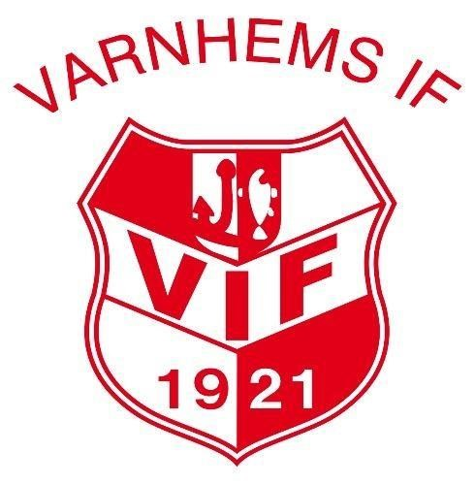
Samling - introduktion
Idag ska vi: Spela fotboll... Det är roligt men svårt att göra mål. För att göra mål måste vi skjuta. Det går att skjuta på flera olika sätt…
De tre guldbollarna: Lyssna (när tränaren pratar) - Stilla (med boll och kropp när tränaren pratar) - Snälla (mot varandra, bra kompis)
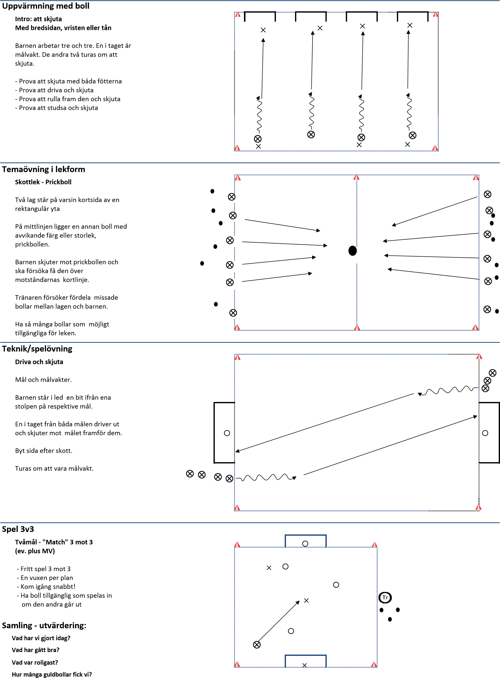
Varnhems IF

